ΘΕΜΑ 2
2.1.
2.1.Α.

Δύναμη ($N$) | 0 | 4 | 8 | 12 | 16 | 20
Επιμήκυνση ($cm$) | 0 | 2 | 4 | 6 | 8 | 10

Μονάδες 4
2.1.B. Από τις τιμές 4Ν – 2cm συμπεραίνουμε ότι η σταθερά του ελατηρίου είναι $2N/cm$. Άρα:
για επιμήκυνση $4cm$ η δύναμη θα είναι $4x2=8N$,
για δύναμη $12N$ η επιμήκυνση θα είναι $\frac{12}{2}=6cm$,
για επιμήκυνση $8cm$ η δύναμη θα είναι $8x2=16N$,
για δύναμη $20N$ η επιμήκυνση θα είναι $\frac{20}{2}=10cm$.
Μονάδες 8
2.2.
2.2.A.
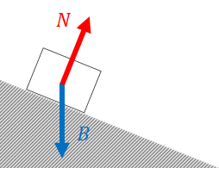
Μονάδες 4
2.2.B. Το βάρος είναι κατακόρυφο με φορά προς τα κάτω και η αντίδραση είναι κάθετη στο δάπεδο, με φορά από το δάπεδο προς το σώμα.

Μονάδες 9

